*Статья базы знаний*

#147 Порядок выполнения заявок по созданию новых доменных УЗ для сотрудников Центра + ФЦМК (линии: СТП, ТехОтдел, ИБ)

Описание

**При обращении сотрудника Центра на линию СТП с просьбой о создании/включении доменной учетной записи (далее – УЗ) необходимо:**

1.    Уточнить, является ли обратившийся пользователь новым сотрудником НМХЦ (только трудоустроился):

1.1. Если сотрудник новый – оказать ему следующую консультацию: руководителю подразделения (или старшей сестре) необходимо направить «Служебную записку на создание учетной записи» в СЭД Directum на имя Веселовой О.В. – для более подробной консультации, как это сделать, можно перенаправить заявку на линию Directum или сориентировать, что инструкция по созданию СЗ находится: **ManagingDoc\ИНСТРУКЦИИ\Инструкции по информационной безопасности\Инструкция по заполнению СЗ на организацию АРМ и создание УЗ.pdf**

1.2. Если сотрудник не новый, то нужно уточнить, была ли у него ранее действующая УЗ:

1.2.1.   Если УЗ ранее не было, либо сотрудник не знает о ней/никогда не пользовался – оказать консультацию согласно пункту **1.1**.

1.2.2.   Если УЗ была ранее, но сейчас недоступна, то необходимо проверить ее наличие в папках **Dismiss**, **Dismiss_decree**или**Sorted out –**если УЗ находится в одной из этих папок, то в ИнфраМенеджере заводится заявка «Включение УЗ» и переводится на линию ТехОтдела для восстановления учетной записи и передачи данных авторизации с помощью менеджера паролей (Passwork).

Далее, если подразделение владельца УЗ - НМХЦ, то такая заявка уходит на линию ИБ для приглашения сотрудника на инструктаж и выдачу данных авторизации.

Если же подразделение владельца УЗ - ФЦМК, то Тех.Отдел информирует ФЦМК о выполнении заявки и закрывает СЗ.

1.2.3.   Если УЗ обнаружена в папке **Dismiss_forever** - оказать консультацию согласно пункту **1.1.**

1.2.4. Если УЗ была ранее, но сейчас **отсутствует в AD** - оказать консультацию согласно пункту **1.1.**

Решение

**При обращении сотрудника Центра на линию СТП с просьбой о создании/включении доменной учетной записи (далее – УЗ) необходимо:**

1.    Уточнить, является ли обратившийся пользователь новым сотрудником НМХЦ (только трудоустроился):

1.1. Если сотрудник новый – оказать ему следующую консультацию: руководителю подразделения (или старшей сестре) необходимо направить «Служебную записку на создание учетной записи» в СЭД Directum на имя Веселовой О.В. – для более подробной консультации, как это сделать, можно перенаправить заявку на линию Directum или сориентировать, что инструкция по созданию СЗ находится: **ManagingDoc\ИНСТРУКЦИИ\Инструкции по информационной безопасности\Инструкция по заполнению СЗ на организацию АРМ и создание УЗ.pdf**

.

1.2. Если сотрудник не новый, то нужно уточнить, была ли у него ранее действующая УЗ:

1.2.1.   Если УЗ ранее не было, либо сотрудник не знает о ней/никогда не пользовался – оказать консультацию согласно пункту **1.1**.

1.2.2.   Если УЗ была ранее, но сейчас недоступна, то необходимо проверить ее наличие в папках **Dismiss**,**Dismiss_decree** или **Sorted out** – если УЗ находится в одной из этих папок, то в ИнфраМенеджере **заводится заявка «Включение УЗ» и переводится на линию Тех. Отдела** для восстановления учетной записи и передачи данных авторизации с помощью менеджера паролей (Passwork). Далее такая заявка уходит на линию ИБ для приглашения сотрудника на инструктаж и выдачу данных авторизации.

1.2.3.   Если УЗ обнаружена в папке **Dismiss_forever** - оказать консультацию согласно пункту **1.1**.

2. Работы со стороны Тех. Отдела по настройке новой УЗ начинают проводиться после поступления заявки из Directum. Заявка **заводится автоматически и обязательно будет содержать в себе шаблонное уведомление с ссылкой на согласованную и подписанную служебную записку** (пример правильной заявки на скриншоте: клиент - Directum RX, заявка содержит в себе логотип Directum, шаблонный текст и ссылку на служебную записку):

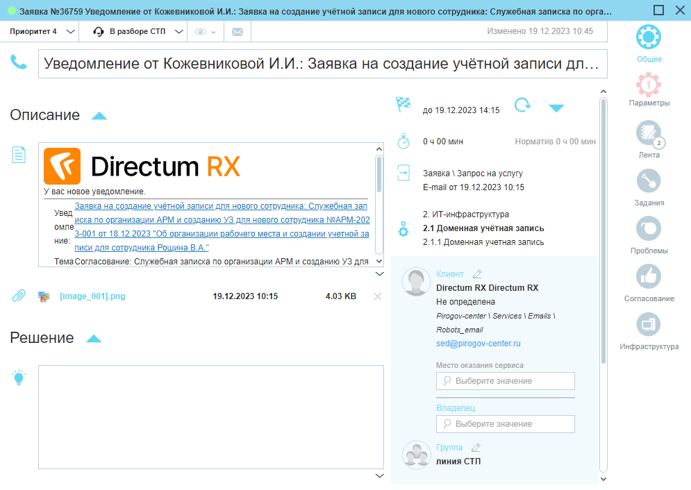

2.1. Такую заявку СТП сразу переводит на линию Тех. Отдела, услуга *«2. ИТ-инфраструктура \ 2.1 Доменная учётная запись \ 2.1.1 Доменная учетная запись».*

2.2. Тех. Отдел создает доменную учетную запись для нового сотрудника с соблюдением следующих правил:

- логин сотрудника содержит только латинские буквы и генерируется автоматически согласно формату «фамилияио»;

- первичный пароль должен быть сгенерирован и удовлетворять следующим условиям: 8-12 символов, в числе которых должны присутствовать заглавные и строчные буквы, цифры (без спец.символов);

- **обязательно исключить похожие символы из пароля** (данная функция присутствует в генераторе паролей в Passwork);

- опция **User must change password at next logon** (смена пароля при следующем входе) должна быть **включена**;

- опция **Password Never Expired** (пароль никогда не меняется) должна быть **отключена**.

2.3. Тех. отдел вносит данные авторизации в менеджер паролей «Passwork» в соответствующий сейф и переводит заявку на линию ИБ.

2.4. ИБ проверяет, к какому подразделению относится сотрудник:

- Если подразделение сотрудника стационар или КДЦ Измайловский, то ИБ связывается с сотрудником и приглашает его на инструктаж.

- Если подразделение сотрудника КДЦ Арбатский, то ИБ прикрепляет СЗ к заявке и направляет ее на линию СТП для передачи данных авторизации сотрудником тех. поддержки, закрепленным за Арбатом. **Регламент по передаче данных сотрудникам КДЦ Арбатский - в прикрепленных файлах.**

- Если подразделение сотрудника ФЦМК, то Тех.Отдел информирует ФЦМК о выполнении и закрывает СЗ.

Обходной путь

**FAQ от сотрудников:**

**1) На меня направили СЗ пять минут назад, когда там уже моя УЗ будет готова?**

*- Время работ по СЗ составляет один рабочий день, ожидайте.*

**2) До вас уже дошла СЗ? На каком она сейчас этапе?**

*- Обратите внимание, что СЗ проходит несколько этапов:*

*~подписание вашим руководителем;*

*~регистрация в канцелярии (SLA до 3 часов);*

*~проверка приказа о трудоустройстве в отделе кадров (SLA до 3 часов);*

*~создание самой УЗ (SLA до 3 часов).*

*Вы можете подойти к тому, кто направил СЗ и попросить проверить, на каком этапе она сейчас находится. СЗ могла зависнуть на самом первом этапе - подписание руководителем. Тогда только в ваших силах ускорить работы по ней - попросить руководителя зайти в Directum подписать СЗ, чтобы она могла уйти дальше.*

**3) Что делать, если руководитель не может подписать СЗ?**

*- Если у руководителя проблемы с подписанием СЗ в Directum (нет ЭП; срок действия ЭП истек и т.д.) - за него может подписать вышестоящий руководитель. Но также стоит направить СЗ на выпуск ЭП (если ее нет) или прийти в отдел ИБ на перевыпуск ЭП для того, чтобы подобные трудности не возникли в будущем при необходимости подписания других документов в Directum.*

Файлы

Регламент для СТП КДЦ Арбатский по передаче данных авторизации новому пользователю.docx, 15.04.2024 17:37, 78.78 KB

*Опубликовал: Мегрикян Анна Леонидовна*

*Дата публикации: 13.12.2023 09:46*

*Раздел базы знаний: Технические статьи > Регламенты*

*Тип статьи: Помощь в работе*